1. Redis 备份恢复迁移性能白皮书

<https://support.huaweicloud.com/pwp-dcs/dcs-pwp-210918001.html>

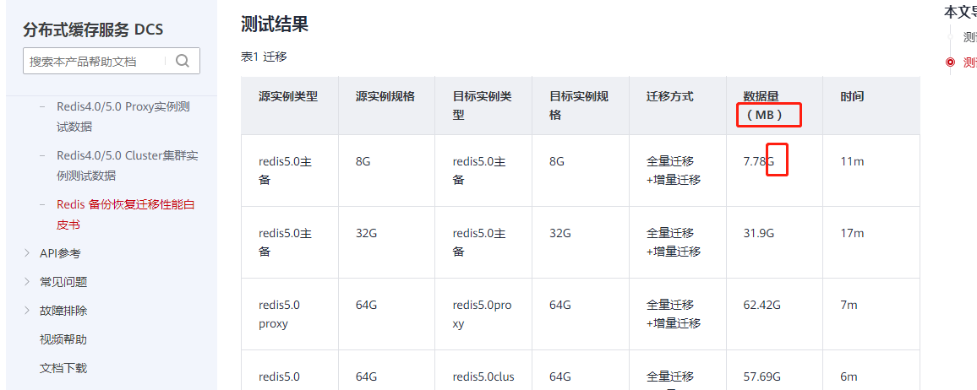

单位有问题 和下面保持一致

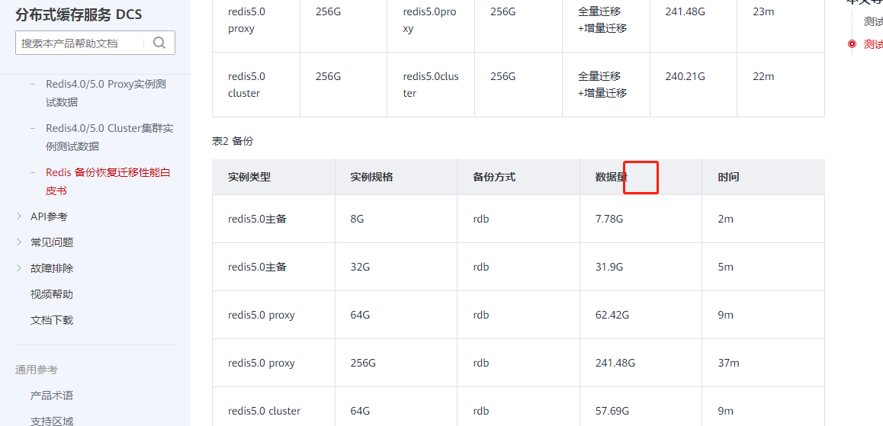

2、

<https://support.huaweicloud.com/dcs_faq/dcs-faq-210409001.html>

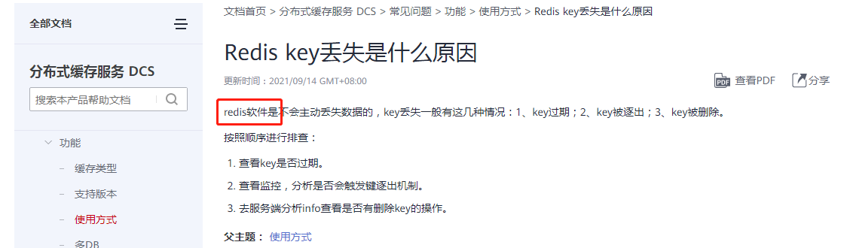

改为redis实例 是不是更合适

3、https://support.huaweicloud.com/dcs_faq/dcs-faq-0427051.html

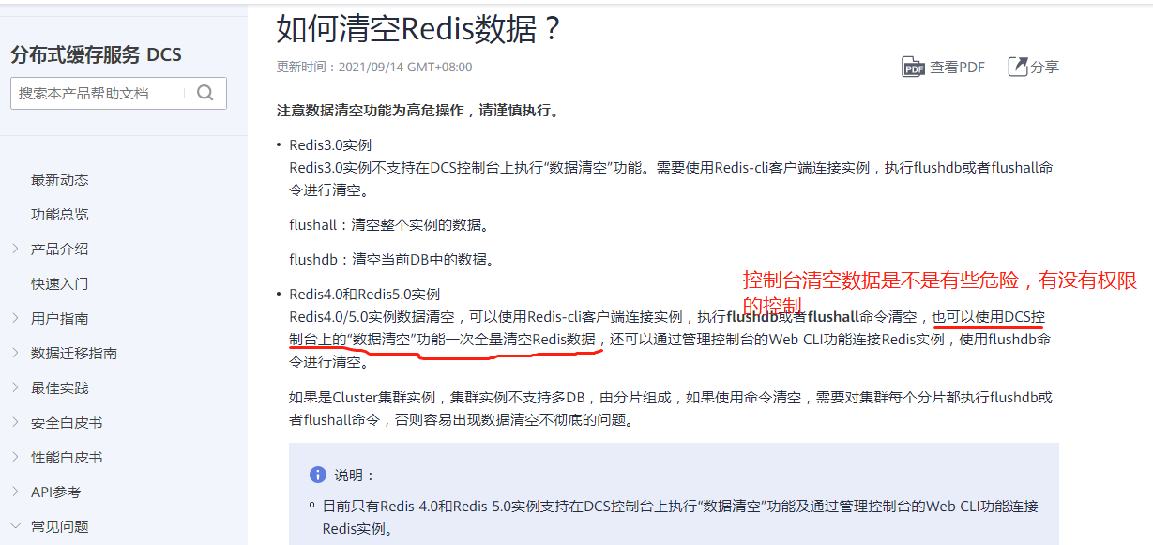

1. <https://support.huaweicloud.com/dcs_faq/dcs-faq-0521001.html> 如何估算Redis内存占用量

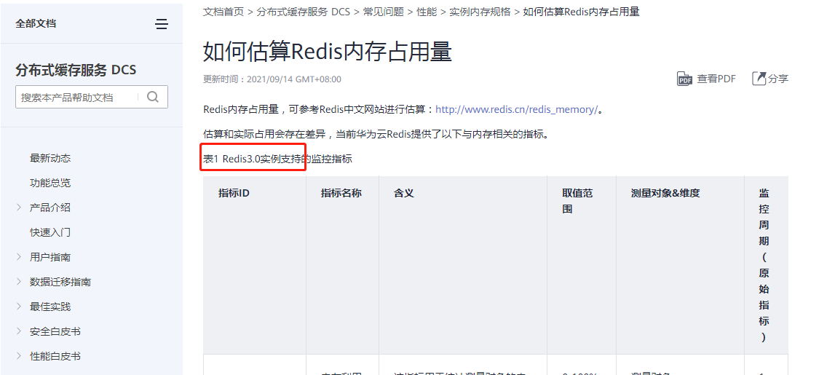

只写了3.0支持的内存相关的监控指标，没提4.0，,5.0的？

1. <https://support.huaweicloud.com/usermanual-dcs/dcs-ug-190808001.html>

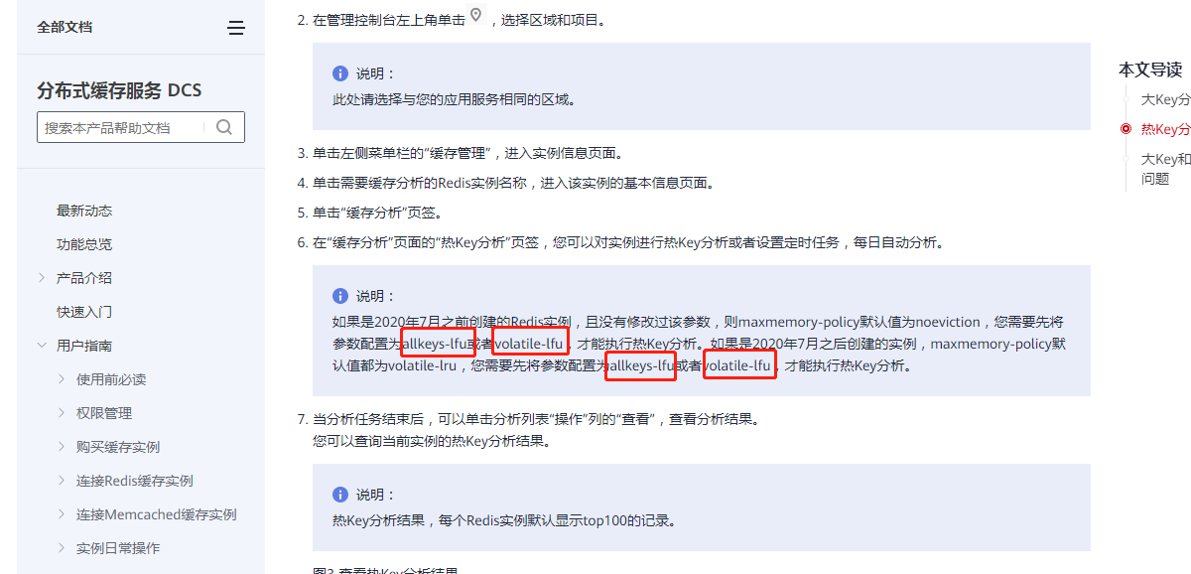

此处lfu是否为内存逐出策略。如果是下面是不是要补充说明下？

https://support.huaweicloud.com/dcs_faq/dcs-faq-0427031.html

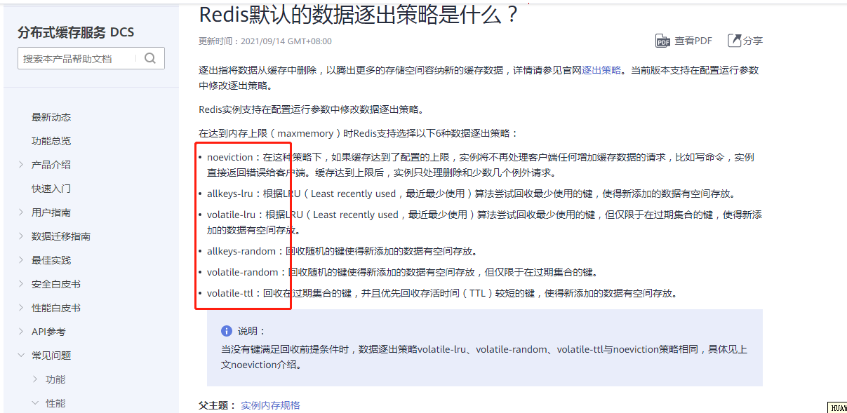

<https://zhuanlan.zhihu.com/p/105587132> 看这个博客lfu是内存逐出策略

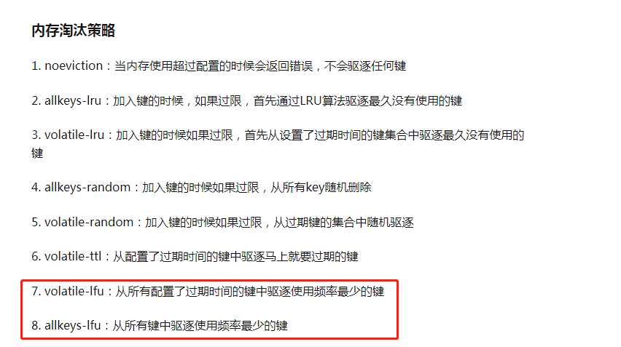

1. <https://support.huaweicloud.com/dcs_faq/dcs-faq-0427079.html>

